Το πρόγραμμα ζωγραφικής mspaint
Ms Paint Το πρόγραμμα περιλαμβάνεται στα Windows και η εκκίνηση του γίνεται από το μενού Έναρξη > Προγράμματα > Βοηθήματα > Ζωγραφική.
To παράθυρο του προγράμματος
Έχει την κλασσική εμφάνιση των παραθύρων των windows. Περιλαμβάνει την Γραμμή Τίτλου, Γραμμή Μενού, την Εργαλειοθήκη, την Παλέτα Χρωμάτων, τον Καμβά Σχεδίασης και τις Μπάρες Κύλισης.
Παρακάτω φαίνεται το περιβάλλον σχεδίασης
σβήστρα- γόμα
Η εργαλειοθήκη της Ζωγραφικής
Προσκήνιο (πρώτο πλάνο) και παρασκήνιο (δεύτερο πλάνο ή φόντο)
Όταν ζωγραφίζουμε με μολύβι ή πινέλο το χρώμα που χρησιμοποιούμε έχει το χρώμα του πρώτου πλάνου, ενώ η γόμα έχει το χρώμα του φόντου. Για να διορθώσετε χωρίς να χαλάσετε το φόντο, αλλάξετε το χρώμα της γόμας κάνοντας δεξί κλικ στο χρώμα του προσκηνίου ενώ την έχετε επιλεγμένη

Παραδείγματα με γεωμετρικά σχήματα
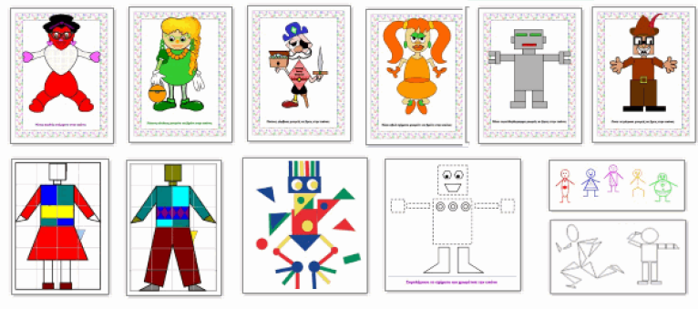
ΑΣΚΗΣΕΙΣ ΣΤΟ ΠΡΟΓΡΑΜΜΑ ΤΗΣ ΖΩΓΡΑΦΙΚΗΣ

- Ανοίξτε τη ζωγραφική. Επιλέξτε το μολύβι και γράψτε με κόκκινο χρώμα το όνομά σας. Αποθηκεύστε στο φάκελο του τμήματός σας με όνομα αρχείου Ασκηση1
- Ανοίξτε τη ζωγραφική. Στη συνέχεια από το μενού επιλέξτε Αρχείο>>Ανοιγμα και ανοίξτε το αρχείο εικόνα1 που βρίσκεται στο φάκελο του τμήματός σας. Χρωματίστε το κατάλληλα χρησιμοποιώντας το εργαλείο του κουβά. Αποθηκεύστε πριν κλείσετε το πρόγραμμα από το μενού Αρχείο>>Αποθήκευση
- Ανοίξτε το πρόγραμμα της ζωγραφικής και δημιουργήστε με τη χρήση των σχημάτων τα παρακάτω σχήματα: κύκλος, τρίγωνο, τετράγωνο, ορθογώνιο και γεμίστε τα με το χρώμα της επιλογής σας. Αποθηκεύστε με όνομα αρχείου Άσκηση2 στο φάκελο του τμήματός σας
- Ανοίξτε το πρόγραμμα της ζωγραφικής και με τη χρήση των κατάλληλων γεωμετρικών σχημάτων δημιουργήστε ένα ανθρωπο. Αποθηκεύστε με όνομα αρχείου Άσκηση3 στο φάκελο του τμήματός σας.
- Ανοίξτε το πρόγραμμα της ζωγραφικής και με τη χρήση των κατάλληλων γεωμετρικών σχημάτων δημιουργήστε ένα σπίτι με δέντρα. Αποθηκεύστε με όνομα αρχείου Άσκηση4 στο φάκελο του τμήματός σας.
- Ανοίξτε το πρόγραμμα της ζωγραφικής και με τη χρήση των κατάλληλων γεωμετρικών σχημάτων δημιουργήστε ένα αυτοκίνητο. Αποθηκεύστε με όνομα αρχείου Άσκηση5 στο φάκελο του τμήματός σας.
- Ανοίξτε το πρόγραμμα της ζωγραφικής και με τη χρήση του πινέλου δημιουργήστε τις παρακάτω γραμμές.
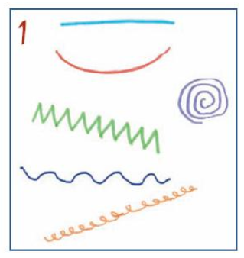
Αποθηκεύστε με όνομα αρχείου Άσκηση6 στο φάκελο του τμήματός σας.

- Ζωγραφίστε το σχολείο σας και αποθηκεύστε το φάκελο του τμήματός σας με όνομα αρχείου άσκηση7

